Художественно – эстетическое развитие:
рисование «Золотая рыбка»

Цель: формировать умение детей рисовать рыбку в аквариуме.

Оборудование: шаблон аквариума (см.ниже), краски, банка с водой, кисточки разных размеров.

У кого нет принтера, можно нарисовать аквариум.

Все приготовили.
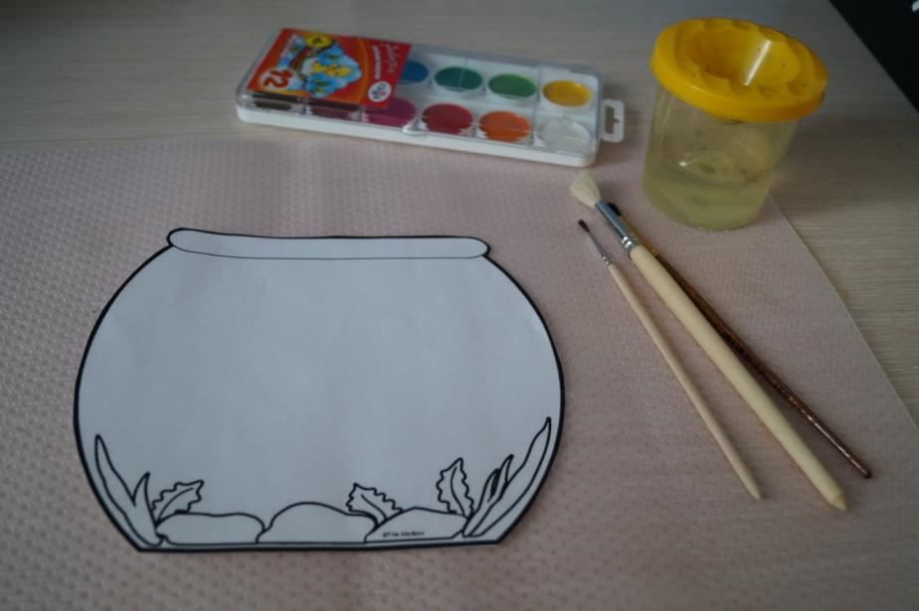

Кистью нанести на аквариум много воды. Затем на кисточку набрать голубую краску и тонировать лист бумаги.

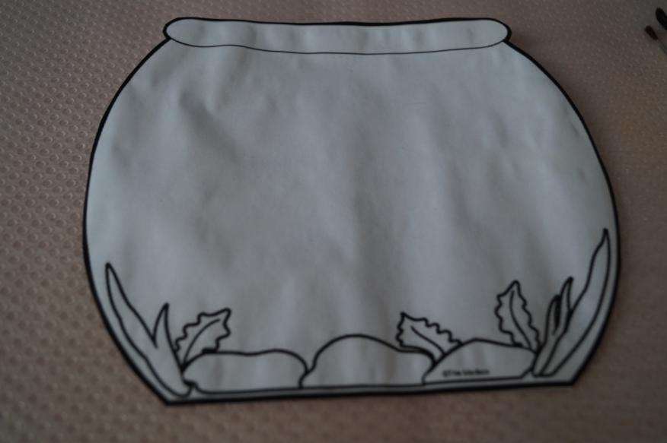

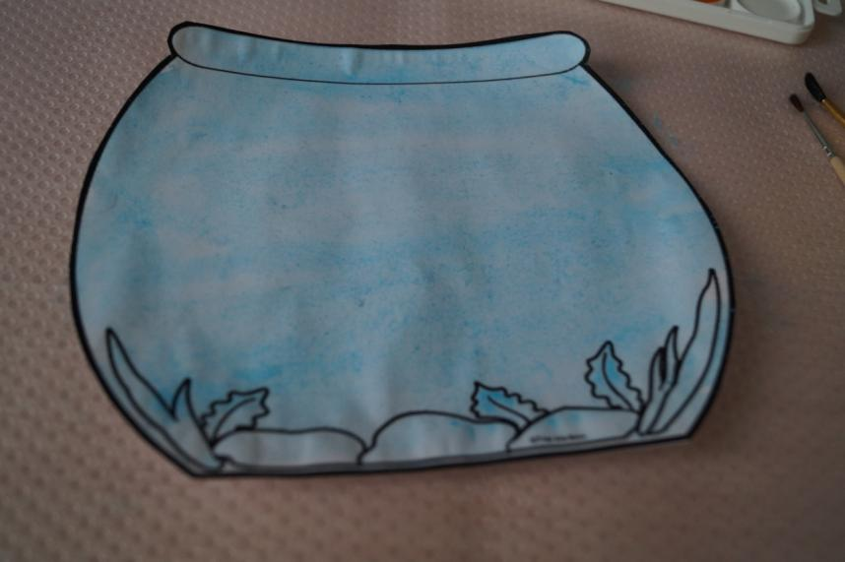

Ждем полного высыхания.

Затем раскрашиваем камушки и водоросли. Ждем когда высохнет.
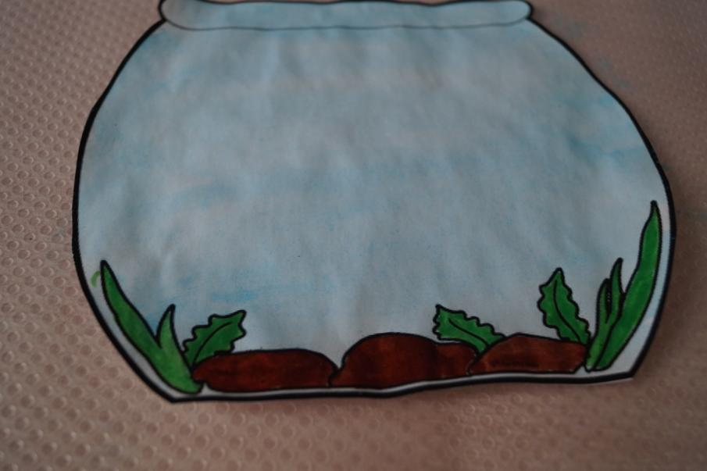

Затем тонкой кистью рисуем овал по центру
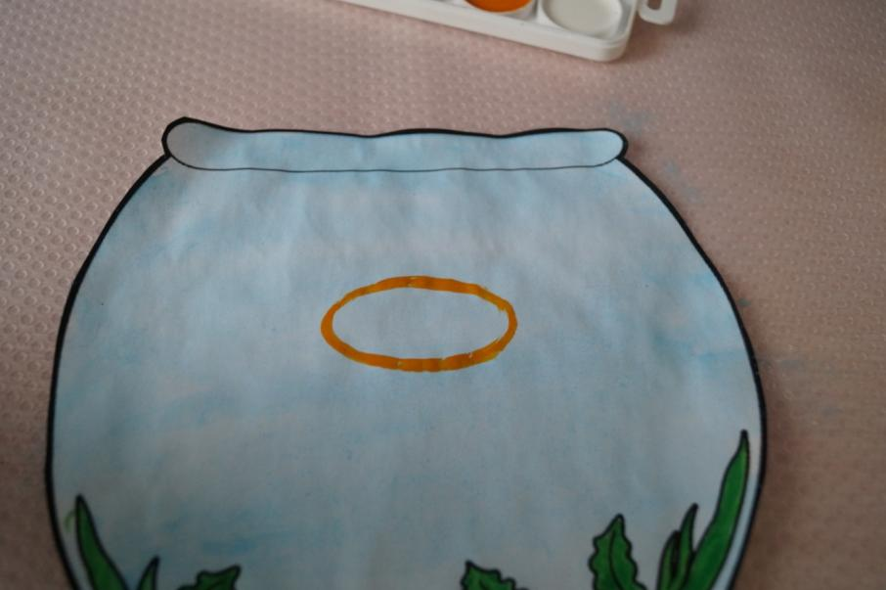

Затем рисуем ротик и хвост
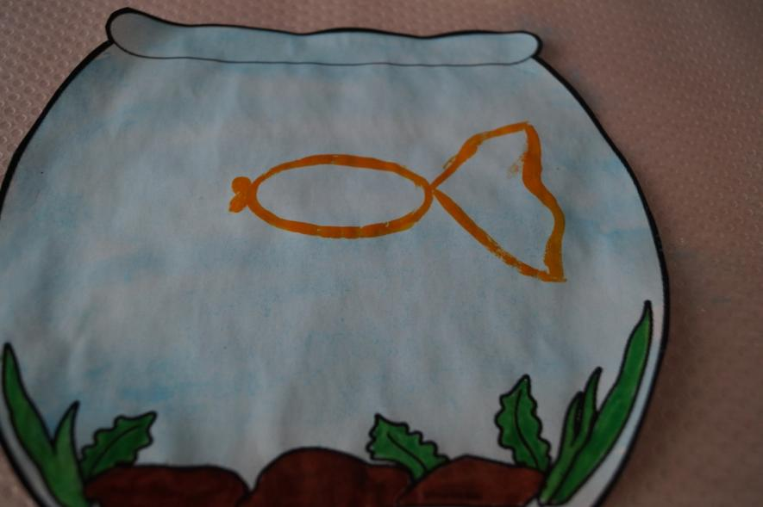

Раскрашиваем. Ждем когда высохнет.
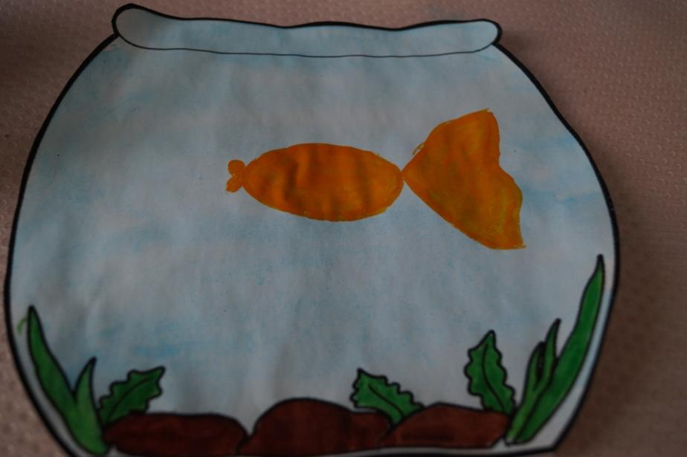

Рисуем плавники и раскрашиваем
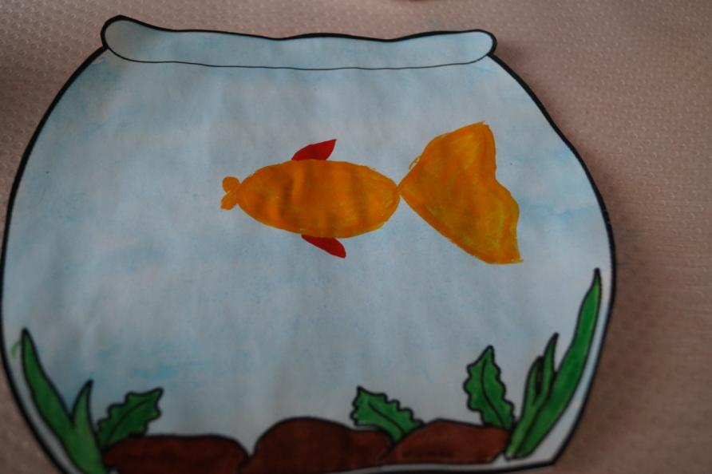

Остались маленькие штрихи. Рисуем глазки и украшаем хвост.
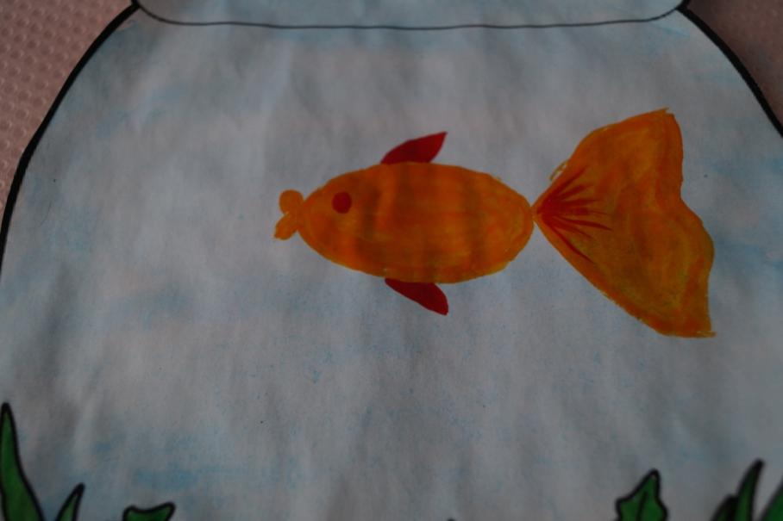

Теперь рисуем волнистыми линиями чешую
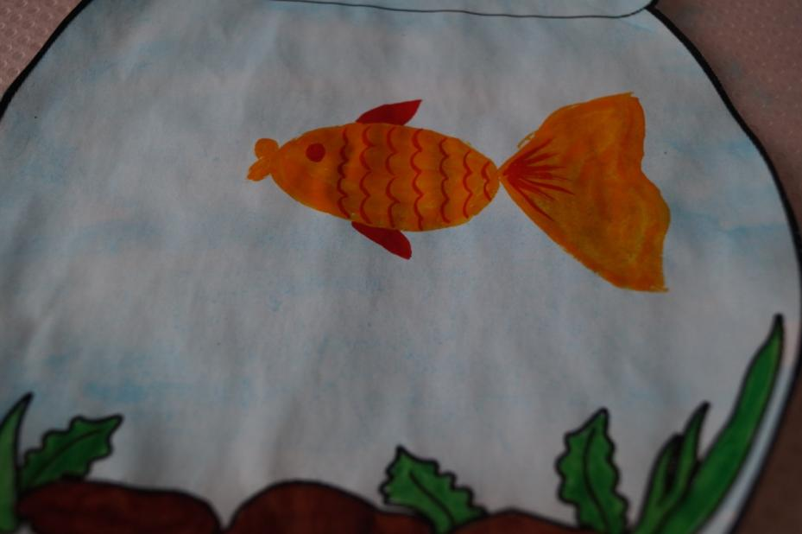

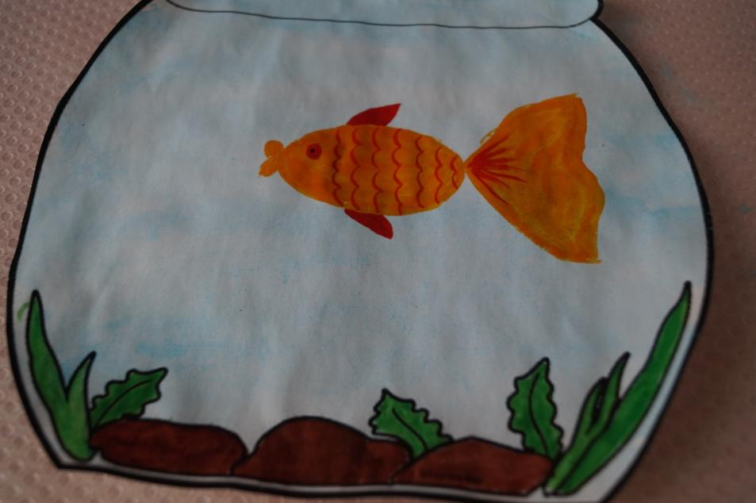
Можно добавить пузыри.

Готово!
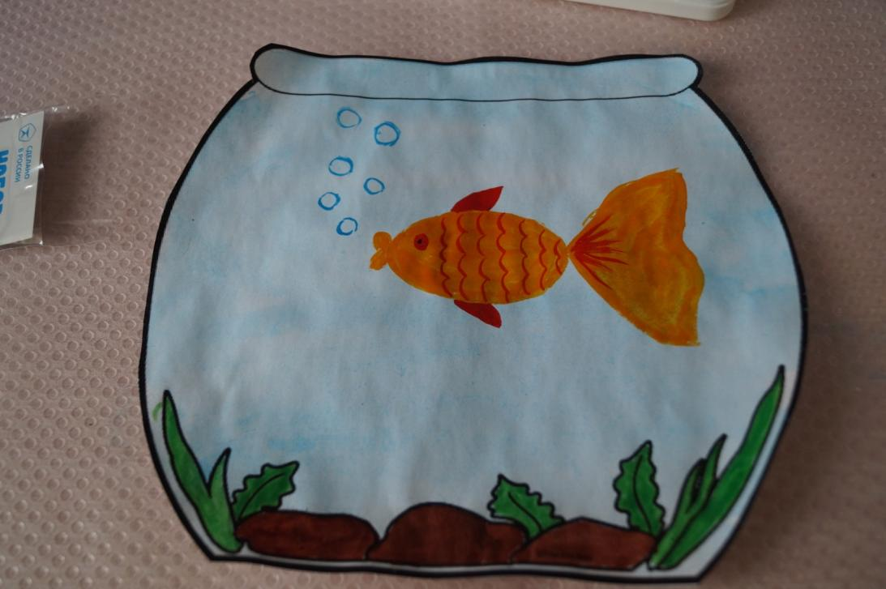

С нетерпением ждем ваших работ!

